大阪産業経済リサーチセンターより、中小企業等経営強化法に基づく
経営革新計画の承認を受けた企業の経営革新の取り組みを紹介します。
経営革新事例
Research

生産現場の生産性改善のためのシステムの
構築による経営革新の取組について

大阪産業経済リサーチセンター 主任研究員 山本 桂宏

企業名：東邦インターナショナル株式会社
事業内容：ワイヤ・ケーブル業界向けに
特化した貿易専門商社
従業員数：48名
住所：大阪市西区西本町1丁目4番1号
オリックス本町ビル１７階
電話：06-6543-4561
ＵＲＬ：https://www.toho-intl.co.jp/

■ はじめに
コロナ禍が収束した現在、生産性の向上が語られています。確かに少子化等の影響もあり労働力確保が難しくなると、現有人員を有効活用することで、企業活動を維持、発展させることに、大きな注目が集まります。
今回は、そのような課題の解決にむけて支援する事例を紹介したいと思います。

■ 革新計画の内容
東邦インターナショナル株式会社（以下、当社）は、中崎博文氏が創業しました。その事業内容は、日本製の高品質な金属材料の輸出からスタートしました。具体的な商材は、ばね用の特殊鋼線で、これをインドを主体とした海外に向けて販売することでスタートします。
しばらくすると、日本国内のワイヤ等素材メーカーから生産設備や測定器、工具等の調達を依頼され、海外から国内のメーカー向けに生産設備等の輸入を行うことになりました。
こうして、輸出入の貿易で、ワイヤ・ケーブル業界向けに特化という当社の事業ドメインが確立しました。得意分野に経営資源を集中することは、経営の基本です。これにより、当社は順調に成長をすることになります。
日本製のワイヤ・ケーブルが活用される時代はいいのですが、海外品が台頭するフェーズに変化すると、競合が起こります。こうなると、どの企業も国際競争力の確保が重要になります。よって、競争力確保に向けて生産性を高めることが注目されます。
ところが、ワイヤ・ケーブル業界は大手数社と、中小メーカー多数という構図です。そのため、大手以外のメーカーが実施できる生産性向上策には、限界があります。このようななか、取引のある中小ワイヤ・ケーブルメーカーから「生産性を確保するにはどうしたらいいか」という相談が当社になされました。そこで当社の二代目社長である飛永勝也氏（以下、社長）が、その解決に向けた事業プランを作成します。
具体的には、当社がワイヤ等メーカーの設備に通信機能のついた機器を取り付けます。設置する機器は、後付けが可能なものです。そのため、大掛かりな工事は不要で、機械の稼働を妨げません。
機器から送られた生産データは、クラウド上で管理、分析されます。それらデータを、メーカーの担当者が、WEBを介して場所や時間を問わず、把握し、トラブルや気づきがあれば、何らかの対応をとります。つまり、品質管理の責任者がずっと生産設備に張り付いて稼働分析を行い、トラブルに備えて、常に会社で待機することは不要になります。これは、一人分以上の人員を他部門に振り分けることを可能にし、導入企業の生産性向上に寄与します。
これら設備等の現物やシステムのデモンストレーションは、当社のショールームにて確認ができます。このようなワイヤ等のメーカーに向けて、安価に生産状況の可視化・分析ができるシステムを生み出しました。この計画は、「生産現場の生産性改善のためのシステムの構築」として、大阪府の経営革新計画の承認を得ることになりました（令和4年9月30 日付）。この革新計画は、顧客を獲得し事業化され、大阪府から表彰されています。
（https://www.pref.osaka.lg.jp/o110050/keieishien/keiei/tsudoi7.html、2026年1月29日採取）。

■ 事例からの示唆
このケースから何が読み取れるでしょうか。
筆者が行った社長インタビューでは、「元ネタ」という表現が何回か登場しました。当社は、貿易商社です。そのため、このようなIoT（Internet of Things）やDX（Digital Transformation）に関連する海外の取組を社長は、コロナ禍前から承知していましたが、時期尚早とし事業化していませんでした。コロナ禍になり、リモートワーク等、デジタル化の機運が高まったので、この事業を展開しました。つまり、ビジネスプランの段取りは完了しており、タイミングが到来したので、それを実施したわけです。こうすると、「追い風を受けるためには、準備が大切」というまさに「常在戦場の精神が、成功のポイント」として拙稿は終わりそうです。実際、多くのケーススタディはここで終わります。
拙稿ではもう少しこの事例に踏み込みます。では、その準備の周到さは、どうやって可能になっているのでしょうか。
このケースからは、第三者の客観的な目の活用も、アイデアではないか、ということが指摘できるでしょう。そもそも新事業や自社の取組を誰かに説明し、納得を得るには、多くの労力が必要ですし、時に的外れな指摘もあります。しかしながら、多様な意見や考えに触れ、気づきが生まれることもあります。このようなプロセスが、意味のある準備につながるのです。
当社で革新計画の申請について質問をすると、「（革新計画を）外部評価されたかった」としていました。確かに、当社HPをみると、上記の本府表彰以外にも、多くの機関で当社は取り上げられており、その言行が一致しています。
このケースでは、努力の適切さや方向づけが鍵となっています。他者の目が常に正しいわけではありませんし、ビジネスプラン等が外部に漏洩する危険性もあります。しかしながら、自社の努力やその企業行動を、昇華する場として、外部機関を上手く活用するのも一案である、というところに、この事例の妙味があります。

■ むすびに
当社は、経営革新計画を実行し、新局面を向かえています。社長に今後の事業展開を質問するとIoTに加えて生成AI（Artificial Intelligence）に関連するものに、さらに取り組むとしていました。生成AIの登場は、製造業の分野で大きな影響を与えています。それを効果的に利用する当社に注目が寄せられます。
最後になりましたが、お忙しい中、筆者の事例取材に快く応じていただいた当社社長様以下、従業員の皆様に厚く御礼を申し上げます。同社の更なるご発展をお祈り致します。

画像１ ショールームの様子

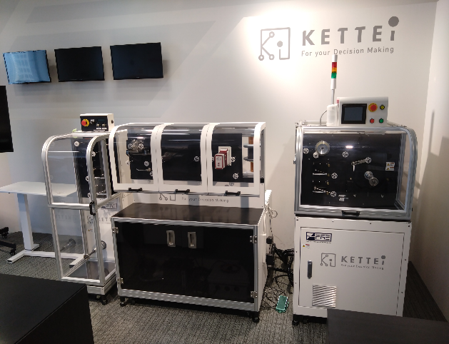

画像2 通信機器を搭載した生産設備
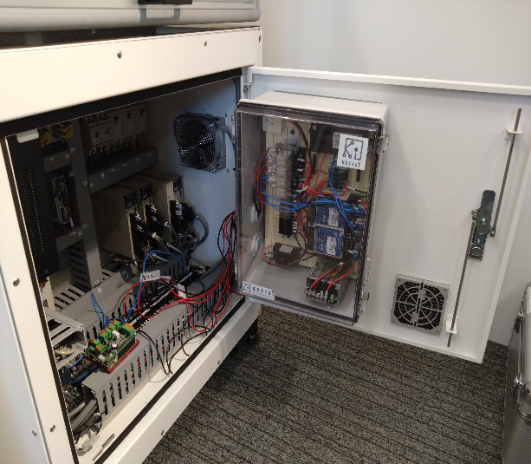

Research

Research


※大阪経済に関するレポートは、当センターのWebサイトからご覧いただけます。

●大阪産業経済リサーチセンター
https://www.pref.osaka.lg.jp/o110010/
aid/sangyou/newpage4.html

